CB38 scheda creata il 26 gennaio 2026
Descrizione storico-bibliografica
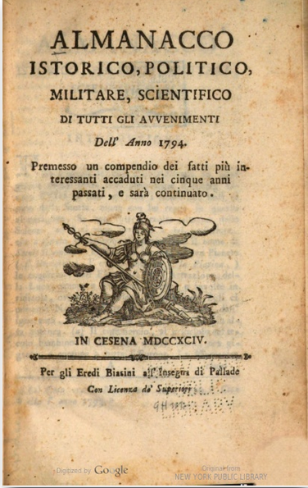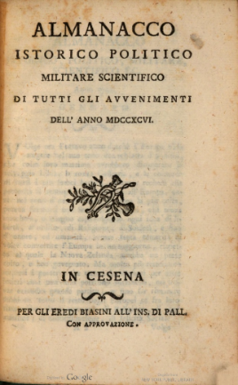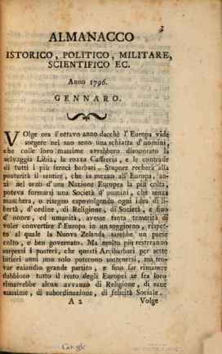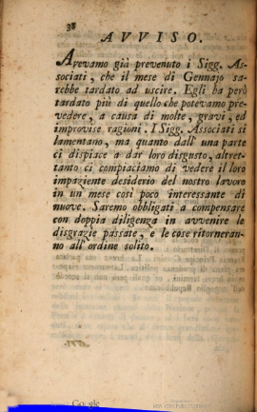
*Almanacco istorico politico militare scientifico di tutti gli avvenimenti dell'anno ... : premesso un compendio dei fatti più interessanti accaduti nei cinque anni passati, e sarà continuato. – 1794-gennaro 1796. - In Cesena : per gli eredi Biasini all'insegna di Pallade, 1794-1796. – 3 volumi ; 18 cm. ((Mensile. - TO00163679
Editore: Biasini, Gregorio eredi
Soggetto: Almanacchi – 1794-1796
Copia digitale 1794-1796; 1794; 1794

*Almanacco militare della R. I. Corte di Vienna per l'anno .... - In Venezia : presso Giacomo Storti, [1800-1804]. – 5 volumi ; 10 cm. ((Annuale. - Descrizione basata su: anno 5 (1804). - LO11373700
Soggetto: Esercito austriaco – 1800-1804
Classe: D355.30943

*Almanacco militare dell'Esercito di Sua Maestà il Re del Regno delle Due Sicilie. - Napoli : Reale tip. della Guerra, [1830-1834]. - volumi ; 21 cm. ((Annuale. - Dal 1832 stampato a Napoli nel Reale Officio Tipografico. - Dallo stesso anno il formato è 14 cm. - NAP0018640
Soggetto: Esercito borbonico – 1830-1834
Classe: D355.309457
*Almanacco militare della Real Marina di Sua Maesta il Re del Regno delle Due Sicilie per l'anno .... – Napoli : Reale tip. della Guerra, [1830-1834]. – volumi ; 15 cm. ((Annuale. - NAP0322513
Soggetto: Marina militare borbonica – 1830-1834
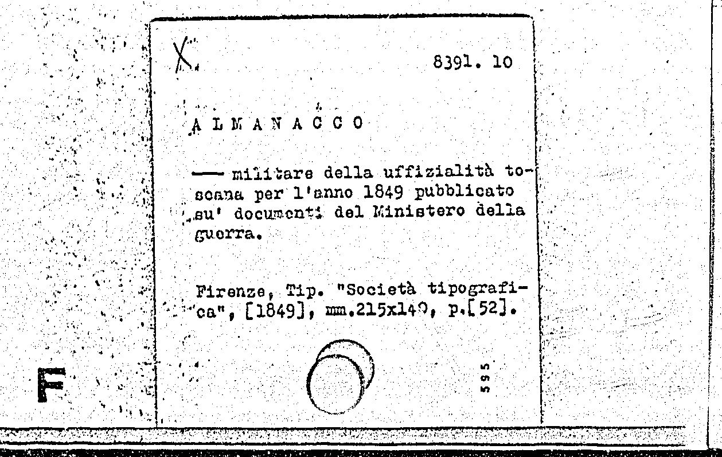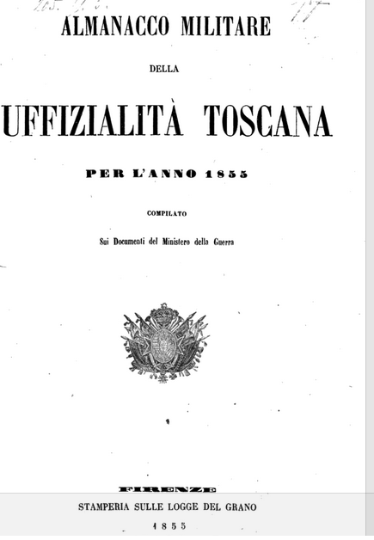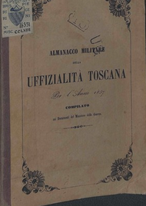
*Almanacco militare della uffizialità toscana : per l'anno ... : pubblicato sui documenti del Ministero della Guerra. - Firenze : Tip. Società tipografica, [1849-1859]. – 11 volumi ; 22 cm. ((Annuale. – Poi editore: Stamperia sulle Logge del grano. - LIA0247931
Soggetto: Toscana <Granducato> : Esercito - Ufficiali – Periodici
Classe: D355.309455
Copia digitale: 1855

Note e riferimenti bibliografici
- https://cataloghistorici.bdi.sbn.it/file_viewer.php?IDIMG=135657&IDCAT=139&IDGRP=1390039&LEVEL=&PADRE=&PROV=INT.

